营口安泰职业卫生技术服务有限公司检测报告信息网上公开表（营安泰检测[2024]第331号）
项目名称 |  | 营口经济技术开发区金达合金铸造有限公司职业病危害因素检测项目
项目编号 |  | 营安泰检测[2024]第331号
一 | 用人单位名称、地址及联系人 | 名称 | 营口经济技术开发区金达合金铸造有限公司
一 | 用人单位名称、地址及联系人 | 地址 | 辽宁省营口市鲅鱼圈区滨海工业园（红旗镇－金屯村房权证鲅红字第2011118000号）
一 | 用人单位名称、地址及联系人 | 联系人 | 高 杰
二 | 技术服务项目组人员名单 | 职责 | 姓名
二 | 技术服务项目组人员名单 | 项目负责人 | 孙 明
二 | 技术服务项目组人员名单 | 项目组成员 | 顾纯龙
二 | 技术服务项目组人员名单 | 项目组成员 | 梁 晶
二 | 技术服务项目组人员名单 | 报告编写人 | 李洁心
二 | 技术服务项目组人员名单 | 报告审核人 | 徐 超
二 | 技术服务项目组人员名单 | 报告签发人 | 王 卫
三 | 现场调查、现场采样现场检测、用人单位陪同人名单及时间 | 现场调查 |  | 姓名 | 调查时间
三 | 现场调查、现场采样现场检测、用人单位陪同人名单及时间 |  |  | 李洁心 | 2024.7.11
三 | 现场调查、现场采样现场检测、用人单位陪同人名单及时间 | 现场采样 |  | 姓名 | 采样时间
三 | 现场调查、现场采样现场检测、用人单位陪同人名单及时间 |  |  | 顾纯龙、李洁心 | 2024.7.12
三 | 现场调查、现场采样现场检测、用人单位陪同人名单及时间 | 现场检测 |  | 姓名 | 检测时间
三 | 现场调查、现场采样现场检测、用人单位陪同人名单及时间 |  |  | 李洁心 | 2024.7.12
三 | 现场调查、现场采样现场检测、用人单位陪同人名单及时间 | 用人单位  （建设单位）  陪同人 | 高 杰
四 | 证明现场调查、现场采样、现场检测的图像影像 | 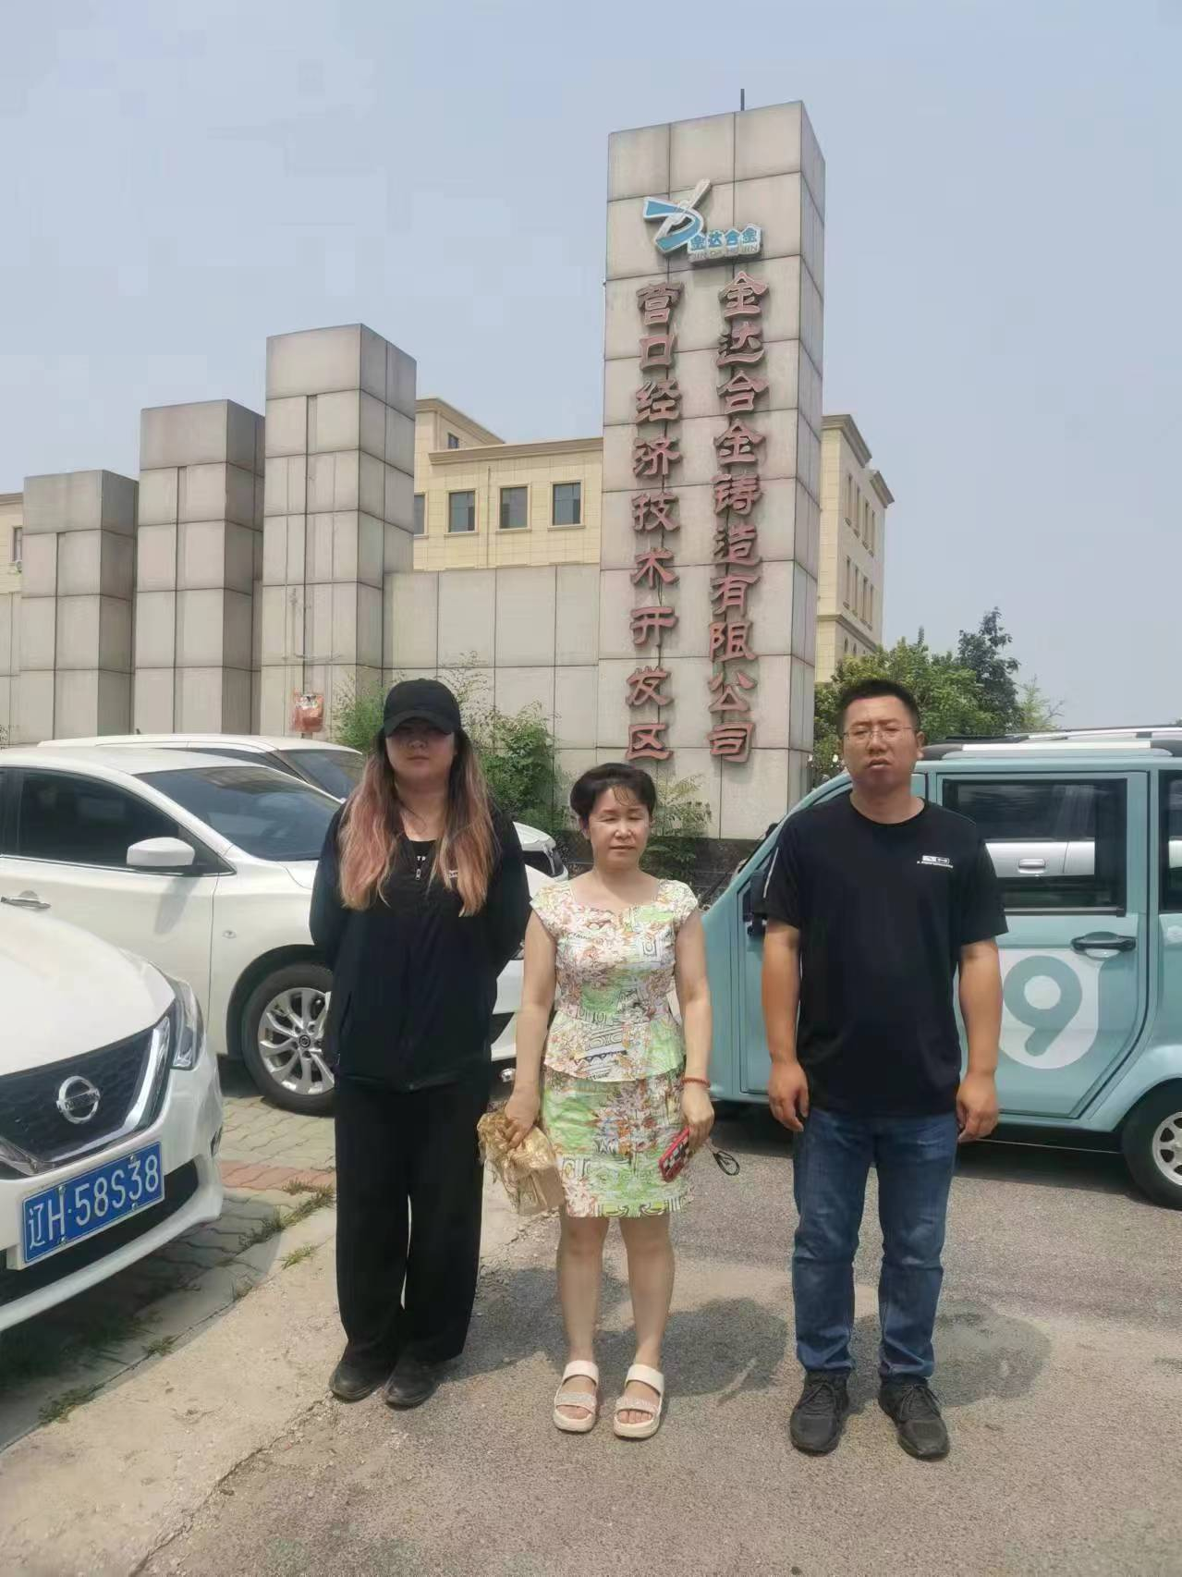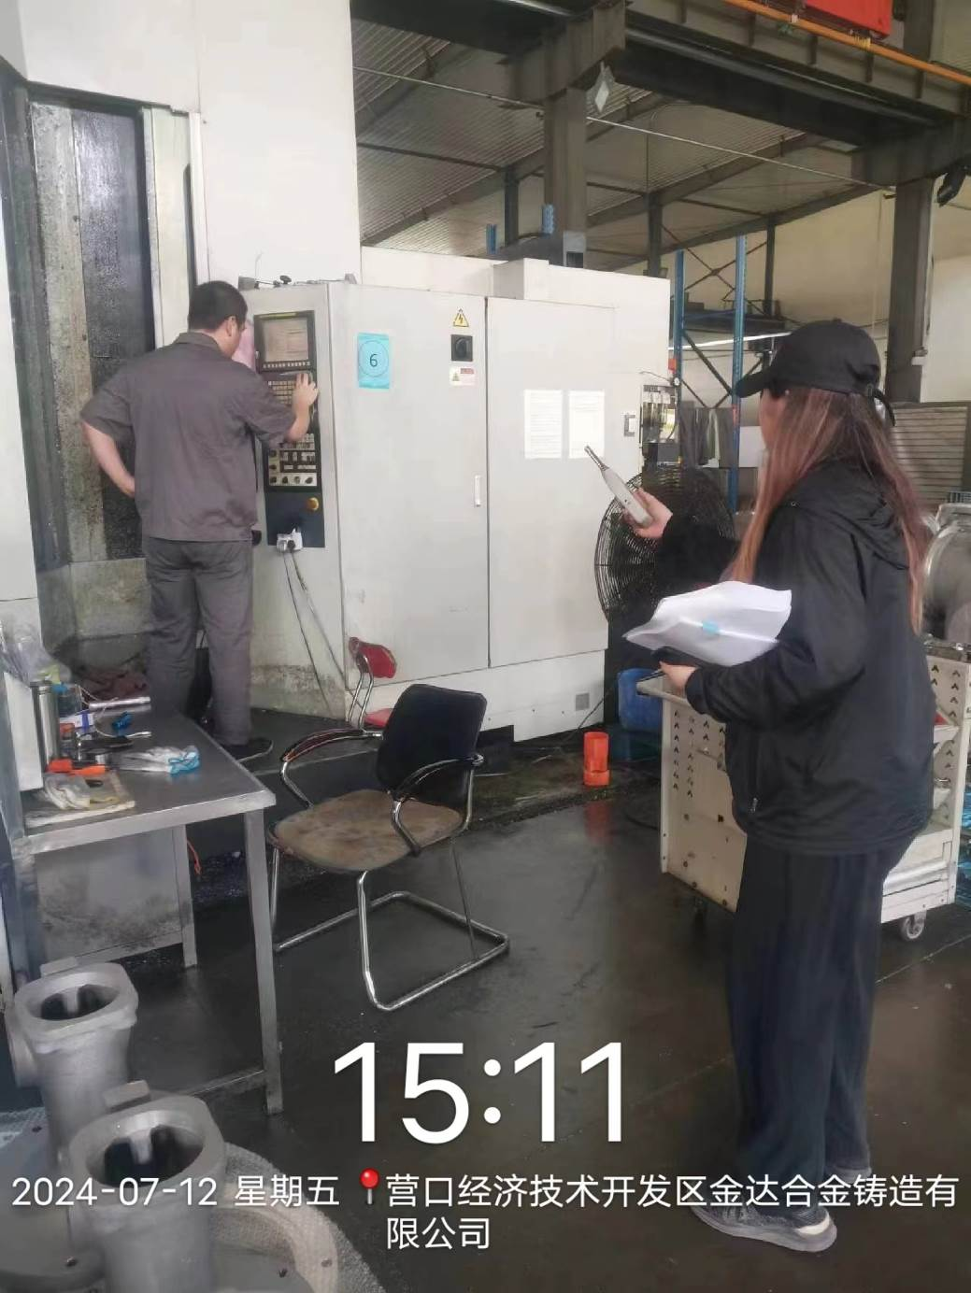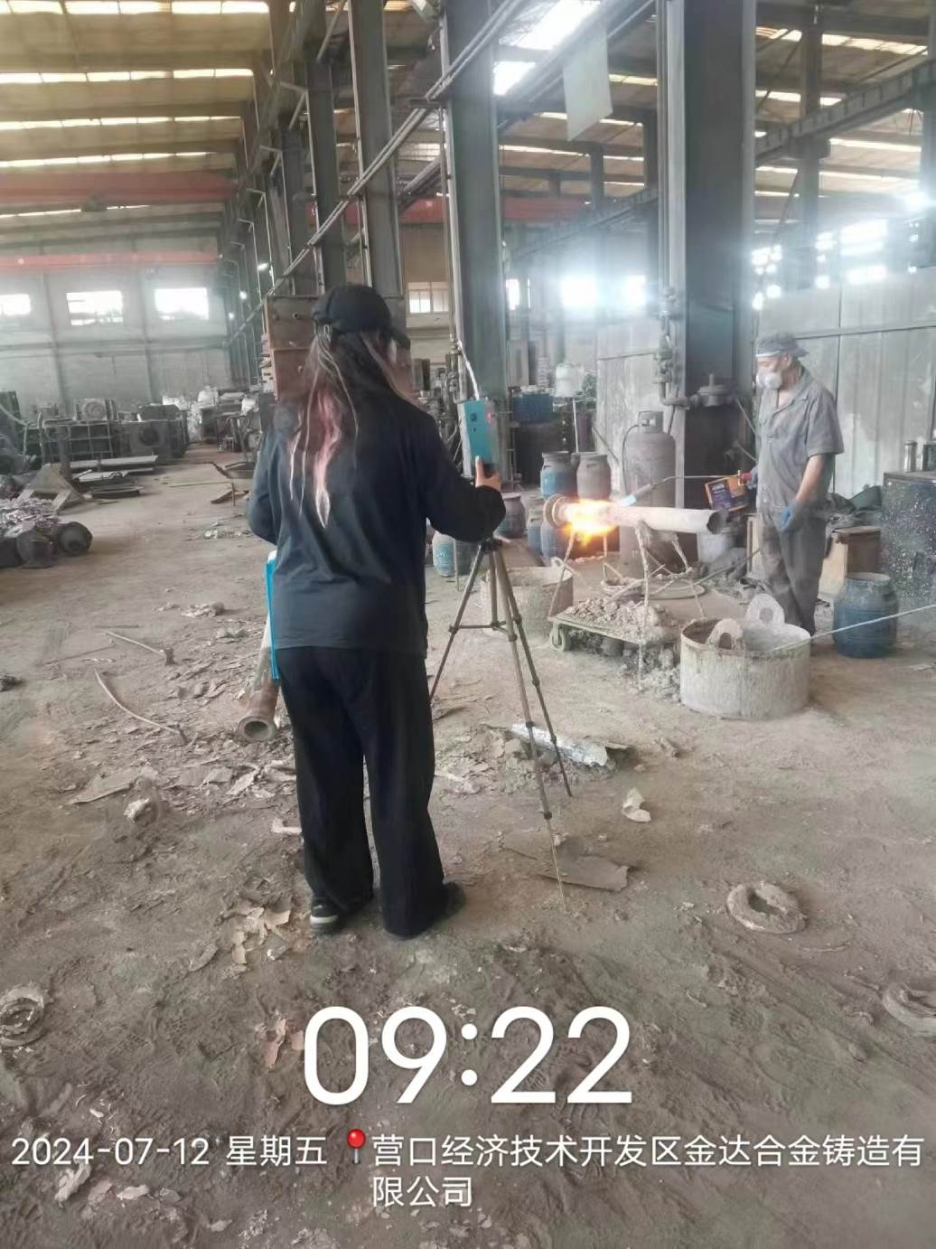
 |  | 